Spargel-Risotto

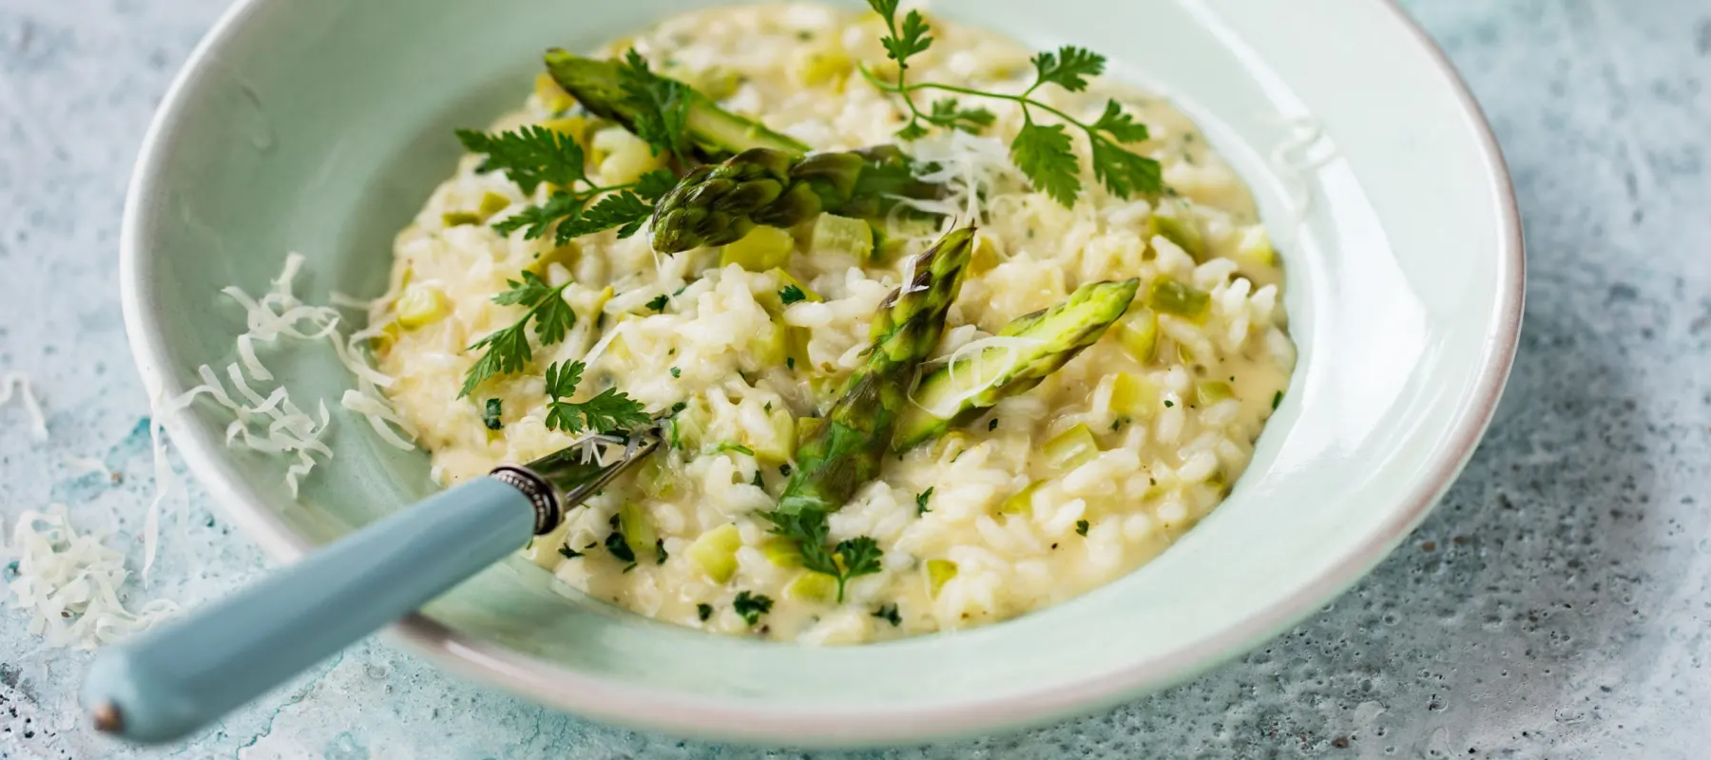

Für 4 Personen

* 2 Zwiebeln
* 1 Knoblauchzehe
* 4 EL Olivenöl
* 250 g Risottoreis
* 1⁄4 l trockener Weißwein
* 2 TL Gemüsebrühe (instant)
* 500 g grüner Spargel
* 50 g Parmesan (Stück)
* 2 EL Butter

Zwiebeln und Knoblauch schälen und fein würfeln. 1 EL Öl in einem Topf erhitzen. Knoblauch und Hälfte Zwiebeln darin bei schwacher Hitze glasig dünsten. Reis zufügen, kurz mitdünsten, bis es knistert.

Mit Wein ablöschen, aufkochen und verdampfen lassen. 3⁄4 l Wasser aufkochen, Brühe darin auflösen. Nach und nach Brühe zugießen sodass der Reis immer knapp mit Flüssigkeit bedeckt ist. Risotto insgesamt ca. 20-25 Minuten garen (auf Packung achten), bis er cremig, der Reis im Kern aber noch bissfest ist.

Spargel waschen, 8-10 cm lange Spargelspitzen wegschneiden, holzige Enden abschneiden und die Stangen in 2–3 cm lange Stücke schneiden. Spargelspitzen in siedendem Salzwasser 3-5 Minuten knapp weich kochen. Kalt abschrecken, halbieren und zugedeckt beiseitestellen.

Spargelstücke 5–7 Minuten vor Garzeitende unter den Risotto ­rühren. Parmesan fein reiben. Käse und Butter unter den Risotto heben. Mit Salz und Pfeffer abschmecken.